地质教育研究分会文件

地教研字[2012]006号

关于第二届全国大学生地质技能竞赛
相关事宜的通知

各有关高等学校：
为激励大学生学习和运用地学知识的积极性和创造性，推动地学教育改革，提高地学人才培养质量，发布了“关于举办第二届全国大学生地质技能竞赛的通知”，得到有关高校积极响应，认真组织本校地学类学生开展形式多样的教学活动，选拔培训参赛学生。目前已有40所院校、百余参赛队报名。竞赛的各项准备工作正在紧张有序的进行。为使各参赛院校更清楚地了解首届全国大学生地质技能竞赛的具体安排，为保证竞赛顺利进行，现将有关事项通知如下：
一、竞赛日程
第二届全国大学生地质技能竞赛分为地质技能综合应用、野外地质技能竞赛、地质标本鉴定和地学知识竞赛四个单元，全部竞赛时间为三天，9月22日报到，9月23－25日竞赛。具体安排如下：
9月22日：各参赛队报到（全天）；
9月23日 9:00～10:00 开幕式，
9月23日 11:00～22:00 竞赛第一单元：地质技能综合应用。
9月24日 7:00～17:00 竞赛第二单元：野外地质技能竞赛。
9月25日 8:00～12:00 竞赛第三单元：地质标本鉴定。
9月25日19:00～22:00 竞赛第四单元：地学知识竞赛和闭幕式。
二、报到事项
1．报到地点：中国地质大学（北京）国际交流中心。
2. 报到时间：2012年9月22日全天。
3．食宿安排：食宿由竞赛会务组统一安排，费用自理。
4. 报名费用：每支参赛队报名费1000元，每名领队、教练会务费600元。
5. 报到地点：北京市海淀区学院路29号地大国际会议中心
6. 联系人：白浩 13522252467；010-82323953；baihao@cugb.edu.cn
7. 专用邮箱: dzjnjs_cugb@126.com

全国大学生地质技能竞赛组织委员会
中国地质学会地质教育研究分会
二〇一二年九月十日

附1：第二届全国大学生地质技能竞赛实施细则
附2：中国地质大学（北京）交通路线图

主题词：全国大学生 地质技能竞赛
全国大学生地质技能竞赛组织委员会 二〇一二年九月六日印发
共印100份

附1：

第二届全国大学生地质技能竞赛实施细则

为保证第二届全国大学生地质技能竞赛活动公正、有序的进行，依据《全国大学生地质技能竞赛章程》、中国地质学会地质教育研究分会下发的“关于举办第二届全国大学生地质技能竞赛的通知”和相关文件的精神，结合本届竞赛的实际情况，制定本次竞赛实施细则。
一、竞赛内容和时间安排
第二届全国大学生地质技能竞赛分为“地质技能综合应用”、“野外地质技能竞赛”、“地质标本鉴定”、“地学知识竞赛”四个单元，全部竞赛时间为三天。
（一）地质技能综合应用
考察参赛队熟练应用基础地质知识和地质基本技能，综合分析和解决问题的能力。根据组委会提供的相关地质资料、图件、设备及软件，参赛队提交解决相关问题的结果并按规范完成相应图件制作。在机房完成，时间一天。
（二）野外地质技能竞赛
考察参赛队野外观察、设备使用、现象记录、总结报告的能力。组委会选定竞赛地点后，参赛对根据要求完成报告，并提供相关附件。需要一天时间，在野外完成，时间一天。
（三）地质标本鉴定
考察参赛队矿物、岩石、矿石和古生物标本及薄片的鉴定能力以及相关仪器设备的使用能力。组委会提供标本、薄片、仪器、工具、试剂及资料。在实验室完成，时间半天。
（四）地学知识竞赛
考察参赛队全面掌握地质基础知识和基本技能的情况，和灵活、迅速解决问题和处理问题的能力，增加竞赛的观赏性，扩大比赛的影响力。设必答题和抢答题，穿插观众互动和专家点评。安排在最后一天晚上。
二、竞赛内容实施细则
（一）地质技能综合应用
1. 竞赛安排
竞赛时间：2012年9月23日11:00—22:00
竞赛地点：中国地质大学（北京）科研楼
2. 试题
（1）竞赛资料及环境准备
由竞赛组委会统一提供一幅1:5万地形地质图及相关地质资料。提供设备包括每队三台电脑并预装windows XP、office 2003及中文五笔和搜狗输入法、U盘一个（内含1：5万图式图例和用色标准）；软件包括mapgis6.7但不提供附件及桌面系统、CorelDRAW15等；提供部分作图材料（50cm*75cm厘米纸一张、A4白纸若干张）及部分工具等。
各参赛队应自行准备的工具包括：25或者27cm尺长的三角板、量角器、HB铅笔、24色彩色铅笔、橡皮擦等。
各参赛队根据竞赛组委会提供的资料，按试题要求，内部协作，独立完成竞赛。
（2）竞赛题构成
提供1 张全幅面的1:5 万地形地质图，删去其中部分图面（约100 Km²）的地质内容（保留地理信息），删去综合地层柱状图、剖面图和图例，作为竞赛用图；标出竞赛图区内的地质路线及编号、地质点位置及点号；并同时提供下列资料：
①竞赛图区内每个地质点的地质记录（包括点号、点位、点性、地层、岩石及岩石组合、构造、古生物化石、产状等, 以及地貌特征、矿产信息, 以及点间描述等实际地质资料）。
②竞赛图面区内涉及的地层厚度数据。
（3）答题要求
在11小时内按要求完成下列任务，提交相应的电子文档或纸质成果。
①完成竞赛图区地质图成图。包括：地质体连线，标注地层代号、地质体产状、蚀变矿化等信息，地质体造区着色等。
②在完成的地质图区内布置一条图切剖面，按1:25000比例尺，绘制地质剖面图。
③根据完成的地质图区出露的地层和提供的地层表数据，按提供的标准格式（见附图1）及规定比例尺绘制综合地层柱状图。
④根据所完成图区的地形地质图、地质路线、地质点资料、地质剖面图、综合地层柱状图等资料，编写竞赛图区的简要地质总结报告。
（4）提交成果
①地质图1张（包括主图、综合地层柱状图、地质剖面图及竞赛区图例），提交电子成果图的同时应提交作图源文件及*.jpg图片电子文件。参赛队也可以选择提交手工绘制的纸质成果图件。
②赛图区简要地质总结报告1份（word 文档）。
3.评分标准
（1）标准答案：由专家组按试题要求完成相关图件和总结报告作为评分的参考标准答案。
（2）评分标准：本部分按100分计分，计算机成图附加10分。其中:
①地质图: 占40 分。其中图面地质内容齐全、准确，图面合理、美观共30分；线型与要素、造区着色准确规范10分；计算机成图附加5分。
② 地质剖面图: 20 分。其中：剖面位置选择合理2 分, 要素标注(图名、方向、比例尺)齐全3分; 剖面内容 (包括剖面地质体及代号齐全、构造样式、产状及图内表达) 正确10 分；图面线型、造区着色规范5 分；计算机成图附加3分。
③综合地层柱状图：15分。其中：年代地层、岩石地层及代号填写准确3分；地层接触关系、岩性花纹及厚度表达正确5 分；岩性描述正确完整4分,柱状图岩性、线型、造区着色准确规范3分；计算机成图附加2分。
- 竞赛区图例：5分。其中花纹准确1分；造区着色1分；填图单元代号准确1分；图例注释清楚正确1分；排列顺序规范正确1分。
⑤简要地质报告: 20 分 (结构正确章节齐全5 分, 内容齐全、正确15分) 。
4. 竞赛图幅选择原则
(1) 竞赛图区内基本地质内容包括不低于6套岩石地层组或段级地层单元、至少1～2个岩浆岩填图单元、变质晕带或交代(蚀变)变质地质单元。
(2) 竞赛图区内包括有褶皱、断层等构造现象。
(3) 竞赛图区内至少包括灾害地质体或潜在发育场所1处。
(4) 竞赛图区内至少包括水文点1处, 并具有相应的地质背景支持。
(5) 竞赛图区内至少包括矿化点或矿点1处，并有相应原始地质资料。
５．阅卷评分方式
卷面匿名，由评判专家组共同讨论审定评分。

（二）野外地质技能竞赛
1. 竞赛安排
竞赛时间：9月24日7:00—17:00
竞赛地点：北京周边
2. 试题
试题由5条长度分别为120-150m短剖面（编号分别为A、B、C、E、F等剖面）和1条备用剖面（编号为D剖面）构成，并划分成A剖面、B与C剖面、E与F剖面三组，其内容涉及三大岩类与构造，重点考察参赛选手的野外观察能力、资料收集能力、表述能力和分析能力。每一个参赛队根据组委会提供的一条野外路线，绘制信手地质剖面，并对野外路线上观察到的地质现象进行作图和描述。
3．竞赛要求
（1）竞赛组委会提供工具与文具：野薄、厘米方格纸（大小17cm*25cm）、图板、地质锤、档案袋、样品袋、盐酸和图例（见附件2）等；参赛选手需要自带工具与文具：罗盘（磁偏角为西偏5°）、放大镜、铅笔、橡皮、三角板、量角器、记号笔、钢卷尺（5m）等。
（2）所有参赛单位必须有一个参赛队抽签选择剖面A，剩余参赛队抽签分别选择B与C剖面组、E与F剖面组中一条剖面路线。每条剖面路线的参赛队分两批进行，每批参赛队野外竞赛时间为5小时。
3、经抽签后，参赛队伍由工作人员带到所选择的剖面位置；参赛队在剖面起止位置区间段内完成竞赛要求。
4、在详细观察剖面的基础之上，参赛队在野薄上完成一条1:1000的岩性+构造信手剖面图和相应分层描述、重要地质现象、数据等文字记录，对重要地质现象进行必要的素描、数据采集和解释，采集典型标本，对剖面进行小结，并在规定时间内完成后当场提交纸质成果与实物（野薄、厘米方格纸、手标本）。
4.答案与评分标准
参考答案由专家组共同讨论确定，总分由基础分数和扩展分数两部分构成，其中：
（1）基础分数为80分。要求信手剖面：
①布局合理（2分）；
②要素齐全（6分）。其中图名1分、方位1分、线段比例尺1分、图例及说明3分
③分层（单一岩性层或旋回层等）合理（4分）；
④斜距误差小于2m（4分）；
⑤地形线与内容正确（29分）。其中地形线2分、主要地质体齐全10分、描述规范正确12分、数据齐全准确5分）
⑥典型手标本及标注（3分）。要求采集最多1块，大小3* cm*6 cm*9cm。
⑦岩性花纹与产状标注（5分）
⑧剖面小结（27分）。其中工作量统计2分、地质现象概述10分、主要认识与剖面地质相对演化史15分（字数控制在500字左右）；
（2）扩展分数20分。
至少发现4个重要地质现象。对发现的重要地质现象（如构造、沉积构造、接触关系、特殊岩石等）要进行必要的素描、描述和相应数据采集。新发现一个重要地质现象5分（主剖面上位置标注1分、素描图2分、描述与数据采集2分）。
5.其它要求与说明
（1）记录格式要求参照国土资源部中国地质调查局区域地质调查行业标准；
（2）信手剖面图中岩性花纹线线长、分层界线线长原则上分别为1cm、2cm，岩性花纹厚度标注原则上不超过3mm，图例花纹不够用时可根据规律组合造图例，图名为“北京市***区***A段路线信手剖面图”（工作人员统一交代）。
（3）重要地质现象素描图比例尺由参赛队根据具体情况确定；
（4）手标本编号采用“剖面号+标本类型+分层号+序号”，如AB2-1；
（5）参赛队编号填写在野薄第一页姓名处，其余项不填；
（6）竞赛时，参赛队员需带身份证和学生证，领队与教练不允许出现在现场；
6．阅卷评分方式
卷面匿名，由评判专家共同讨论审定评分。

（三）地质标本鉴定
1. 竞赛安排
竞赛时间：2012年9月25日8:00—12:00
竞赛地点：中国地质大学（北京）科研楼
2. 试题
（1）由竞赛组委会统一提供岩浆岩、沉积岩、变质岩、矿石和古生物化石对应的手标本、岩石薄片和矿石光片及鉴定过程所需的各类必备设施和工具。
（2）竞赛试题为：每个参赛者在规定时间内完成岩浆岩、沉积岩、变质岩、矿石和古生物化石手标本各一块及相应岩石薄片和矿石光片的鉴定，分别提交完整、准确和规范的鉴定报告。
（3）每组竞赛试题选配岩浆岩、沉积岩、变质岩、矿石和古生物化石手标本各一块及相应岩石薄片和矿石光片由竞赛组委会随机统一编号，参赛者在赛前以随机抽签方式获取本队标本鉴定号进行地质标本鉴定。
（4）每组竞赛试题包括岩浆岩、沉积岩、变质岩、矿石和古生物化石共5个部分；每个部分的得分均按照百分制评定；每个部分占地质标本鉴定竞赛总成绩的权重按平均0.20计算；岩矿部分中，岩（矿）石手标本与对应薄（光）片特征鉴定的权重各按0.50计算。
3．提交结果
（1）岩浆岩手标本和相应薄片鉴定报告；
（2）沉积岩手标本和相应薄片鉴定报告；
（3）变质岩手标本和相应薄片鉴定报告；
（4）矿石手标本和相应光片鉴定报告。
（5）古生物化石标本鉴定报告。
4．评分参考标准
（1）总体原则
利用小刀、放大镜、透射和反射偏光显微镜并借助于“矿物光性鉴定手册”、“金属矿物鉴定表”，在规定时间内对未知古生物化石、岩（矿）石手标本和对应薄（光）片进行鉴定，给出正确的古生物化石和岩石的特征分析和命名，以及对矿石手标本和对应光片给出正确的特征分析和矿物定名，写出完整、准确和规范的鉴定报告。
岩（矿）石手标本重点必答项目为：颜色、结构、构造、主要矿物成分及含量、岩石初步定名，矿石的结构、构造、主要矿石矿物和脉石矿物组成及含量。对岩石手标本中含量较少的次要矿物、副矿物或较为特殊的矿物成分，以及对矿石手标本中含量较少的矿物或较为特殊的矿物，不做硬性要求，即鉴定不出不扣分；但参赛者如能鉴定出来，可适当予以奖励性加分（不超过5分）。
岩石薄片鉴定中，主要造岩（碎屑）矿物和特征变质矿物描述要准确，但锥光光性特征不作要求，含量误差不能影响定名；岩浆、变晶和碎屑次要矿物和副矿物或一般性残余矿物的鉴定描述不作硬性要求，若参赛者能鉴定出来，可适当予以奖励性加分（不超过5分）。
矿石光片鉴定中，主要矿石矿物定名要正确，描述要准确，含量误差不超过5%；镜下特征（典型结构、矿物组合）素描图绘制要准确；对于含量相对较少又难鉴定的金属矿物，若参赛者能鉴定出来，将予以奖励性加分（不超过5分）。
岩（矿）石薄（光）片综合分析中，按具体薄（光）片情况给出总体阐述，只要依据属实、分析合理、阐述简明即可。
古生物化石标本鉴定重点必答项目为：化石的中文属名、时代、主要鉴别特征；正确写出所鉴定古生物的拉丁文属名和生态特征（生活环境和生活方式），可给予奖励性加分（不超过10分）。
地质标本鉴定标准参考答案仅仅提供一个总体的评分标准。考虑到同一类型的岩（矿）石标本和薄（光）片可能会存在某些微小差别，阅卷人评分时可以根据具体标本和薄（光）片以及参赛者完成和发挥的实际情况来评判，可对各项评分标准做出小范围的适当调整，适度灵活掌握扣分或加分的原则和分值。
（2）地质标本选用范围
岩浆岩标本范围：橄榄岩类；辉长岩类；玄武岩类；闪长岩类；花岗岩类；流纹岩类；火山碎屑岩类。
沉积岩标本范围：陆源碎屑岩类；碳酸盐岩类。
变质岩标本范围：片岩类；片麻岩类；角闪岩类；矽卡岩类；
矿石标本范围：铜镍矿石；铁矿石类；铅锌（铜）矿石类；钼矿石。
古生物化石标本范围：珊瑚类；腕足类；双壳类；头足类；三叶虫类；笔石类；类；植物化石。
（3）手标本鉴定
岩石手标本鉴定重点必答项目为：颜色（2分）、构造（8分）、结构（8分）、主要矿物成分及含量（25分）、岩石初步定名（7分）。鉴定出不要求的难鉴定矿物或岩石特征的附加得分（不超过5分）。
矿石手标本鉴定重点必答项目为：颜色（2分）、构造（10分）、结构（6分）、主要矿石矿物组成（15分）和脉石矿物组成（5分）以及矿物含量（6分）、矿石类型定名（6分）。不要求的难鉴定特征附加得分（最多不超过5分）。
古生物化石标本鉴定重点必答项目为：化石的中文属名（30分），时代（30分），主要鉴别特征（40分）；古生物拉丁文属名（附加5分），生态特征（附加5分）。
（4）薄（光）片鉴定
对于薄片鉴定，结构（4分）、构造（4分）、主要矿物名称、含量和特征描述（25分）、镜下特征素描图（5分）、薄片综合分析（5分）、定名（7分）；不要求的难鉴定矿物及其特征的附加得分视具体薄片情况控制在2-5分。
主要矿物名称、含量和特征描述（25分）的得分点分配按具体薄片中要求鉴定的矿物而定，一般原则是：描述一种主要造岩矿物或变质矿物得7分，一般次要（包括副或次生）矿物描述每个不超过2分（特殊类型除外）。
对于光片鉴定，矿石矿物定名、含量和特征描述（30分）、典型结构（10分）、镜下特征素描图（5分）、光片综合分析（5分）；不要求的难鉴定特征附加得分视具体光片情况控制在2-5分。
以上光片鉴定得分点分配按具体光片中要求鉴定的矿物而定，一般原则是：主要矿石矿物鉴定描述各10分，一般矿物鉴定描述每个不超过5分，对于含量相对较少又难鉴定的金属矿物，单个矿物加分的分值视具体光片情况控制在2-5分。
对薄（光）片鉴定的综合分析，要求所依据的特征事实清楚，理论依据正确，分析阐述言简意赅，尤其所选附的镜下特征素描图要求尽可能作为综合分析的支撑材料。
５．阅卷评分方式
卷面匿名，由评判专家组专家共同讨论审定评分。
（四）地学知识竞赛
1. 竞赛安排
竞赛时间：9月25 日19:00～22:00
竞赛地点：中国地质大学(北京)体育馆
参 赛 队：按每所参赛学校前三项竞赛（地质技能综合应用、野外地质技能竞赛和地质标本鉴定）总成绩得分最高的一个参赛队统计，排名前9名的单位参加本单元竞赛（参赛名额确定后，以学校名义组队参赛）。参赛队采取抽签形式确定现场参赛队序号，并给予基础得分200分值。
2. 试题及评分
现场出题形式：现场主持人口述及多媒体投影。主持人可根据现场竞赛进程插入观众互动题和专家点评。
答题形式：参赛队口述或在答题板上作答。
评判形式：由评判专家现场评分。
竞赛试题类型：包括共同必答题、选择必答题、抢答题。命题内容包括：普通地质、矿物岩石、地层古生物、构造地质、矿产与勘探和地质灾害等课程涉及的基本技能和基本知识。
（1）共同必答题（9题，每题10分）。现场出题后，在规定时间由各队同时作答，由现场评判专家评定得分。
（2）选择必答题（18 题，每题20分）。根据现场抽签的队号顺序依次正序和反序进行两轮抽题和答题，各参赛队在题库中抽取试题限时作答。由现场评判专家评定得分。
（3）抢答题（18 题分三轮，每轮6题。第一轮，10分/题；第二轮15分/题，第三轮20分/题）：现场主持人宣读试题后，当宣布开始抢答时，各参赛队通过抢答器抢答，抢先者必须立即作答，回答正确增加相应试题分值，回答错误或放弃答题或未在规定时间内答题者则扣除相应试题分值。若遇违规抢答，本题作废，同时扣除最先违规队10分。
以上作答环节完毕，根据各队分值进行评比地学知识竞赛获奖名次，若遇相同得分等级队伍，由评判长确定加赛方式，最终评出一等奖1个，二等奖3个，三等奖5个。
三、评奖与奖励

项目 |  | 一等奖 | 二等奖 | 三等奖 | 优胜奖
综合应用 |  | 3 | 6 | 10 | 若干
标本鉴定 |  | 3 | 6 | 10 | 若干
野外  地质  技能 | A | 1 | 2 | 4 | 若干
野外  地质  技能 | B和C | 1 | 2 | 3 | 若干
野外  地质  技能 | E和F | 1 | 2 | 3 | 若干
地学知识 |  | 1 | 3 | 5 | 0
团体奖项 |  | 1 | 4 | 6 | 若干

注：竞赛组委会根据各校参赛队前三项竞赛（地质技能综合应用、野外地质技能竞赛和地质标本鉴定）的平均成绩，排定本届竞赛团体名次。
竞赛组委会根据各参赛队的组织、文明参赛及参赛成绩等评出单位优秀组织奖若干名；评出优秀教练奖若干名。

附图1：
附图2
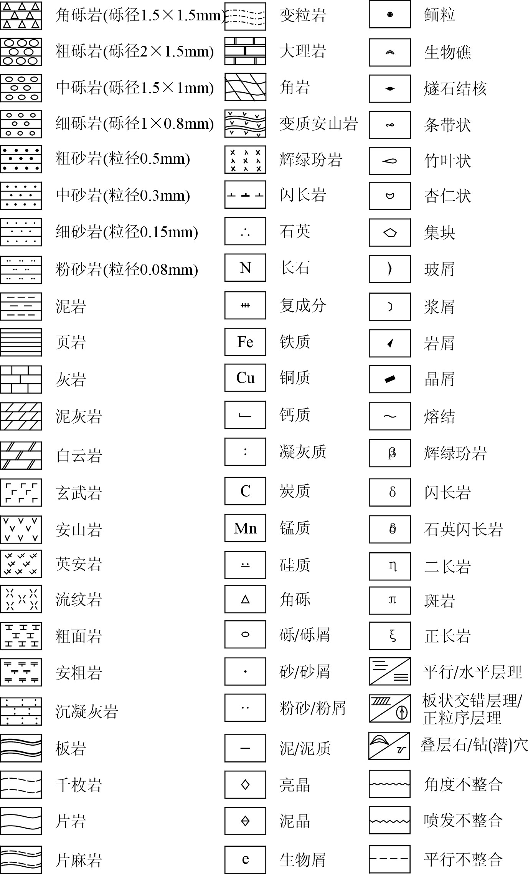

:
附2：中国地质大学（北京）交通路线图

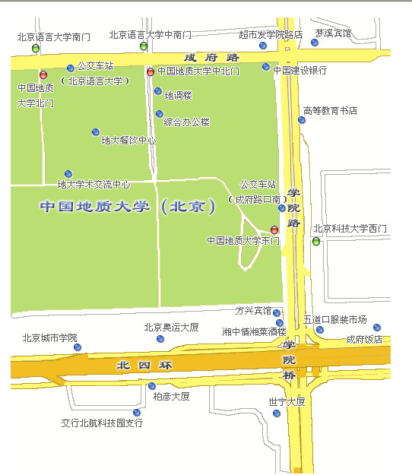

注：图中地大学术交流中心位置即为地大国际会议中心
交通指南：
1.首都机场30公里，可搭乘机场班车五线（首都机场-中关村）至学院桥站搭乘出租车10分钟即可到达。
2.北京西站15公里，出租车40元左右。也可387路到明光村，换乘375、562路至语言学院站下。
3.北京南站19公里，出租车50元左右。或乘地铁4号线到北京大学，打车2公里。
4.北京站19公里，出租车50元左右。或乘地铁2号线到西直门，换乘13号线，五道口下车，步行10分钟。

